Предновогодняя акция по поздравлению ветеранов Великой Отечественной войны
По поручению Губернатора Ростовской области Голубева В.Ю. в предверии Нового года в Красносулинском районе была проведена акция по поздравлению всех ветеранов Великой Отечественной войны Красносулинского района с вручением памятных подарков и новогодней открытки от Губернатора Ростовской области Василия Юрьевича Голубева.
Главами и заместителями глав поселений Красносулинского района ветеранам Великой Отечественной Войны были вручены памятные подарки в виде книги «Дон в годы Великой Отечественной войны».
Книга «Дон в годы Великой Отечественной войны» - это уникальное издание, выпущенное к 75-летию Великой Победы. Книга издана в этом году и содержит документальный материал и снимки времен войны.

В Красносулинском районе были поздравлены:

1. Бакланов Андрей Павлович, 1922 г.рожд., г. Красный Сулин;
2. Бондаренко Антонина Степановна, 1923 г.рожд., г. Красный Сулин;
3. Бояринова Анна Ивановна, 1924 г.рожд., г. Красный Сулин;
4. Буценко Николай Афанасьевич, 1925 г.рожд., г. Красный Сулин;
5. Гузеева Лидия Васильевна, 1924 г.рожд., г. Красный Сулин;
6. Дорофеева Фея Михайловна, 1923 г.рожд., г. Красный Сулин;
7. Жидель Михаил Зиновьевич, 1927 г.рожд., х. Гривенный;
8. Иванов Петр Георгиевич, 1920 г.рожд., г. Красный Сулин;
9. Лазаревич Александра Афанасьевна, 1923 г.рожд., х. Молаканский;
10. Луценко Василий Федорович, 1926 г.рожд., г. Красный Сулин;
11. Меркулова Надежда Кирилловна, 1923 г.рожд., г. Красный Сулин;
12. Муравлев Иван Тихонович, 1926 г.рожд., г. Красный Сулин;
13. Нагих Михаил Иванович, 1926 г.рожд., г. Красный Сулин;
14. Панфилов Василий Степанович, 1923 г.рожд., ст-ца Владимировская;
15. Свистунов Николай Васильевич, 1922 г.рожд., х. Марс;
16. Соколов Николай Васильевич, 1925 г.рожд., с. Прохоровка;
17. Чепуров Николай Данилович, 1923 г.рожд., х.Холодный Плес;
18. Чернышов Николай Дмитриевич, 1927 г.рожд., г. Красный Сулин;
19. Шабальников Николай Иванович, 1926 г.рожд., г. Красный Сулин;
20. Романов Николай Владимирович, 1925 г.рожд., х.Божковка;
21. Голуб Иван Ефимович, 1925 г.рожд., х. Обухов.

Прилагаем фотоматериал поздравлений

Начальник УСЗН
Красносулинского района Е.В.Евсеева

Поздравления ветеранов ВОВ Красносулинского городского поселения

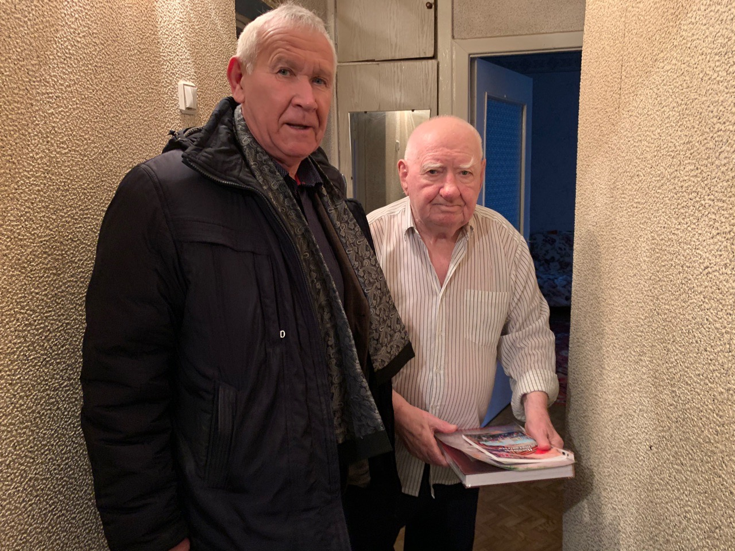

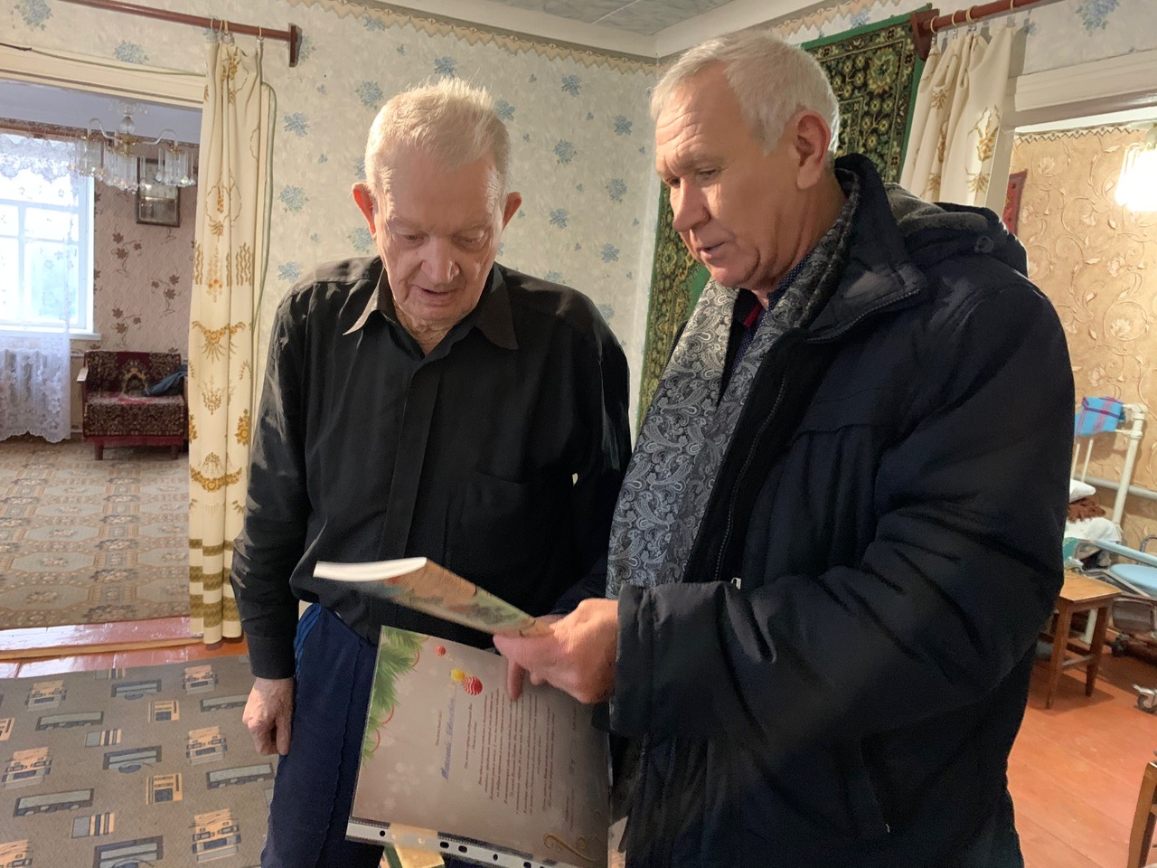

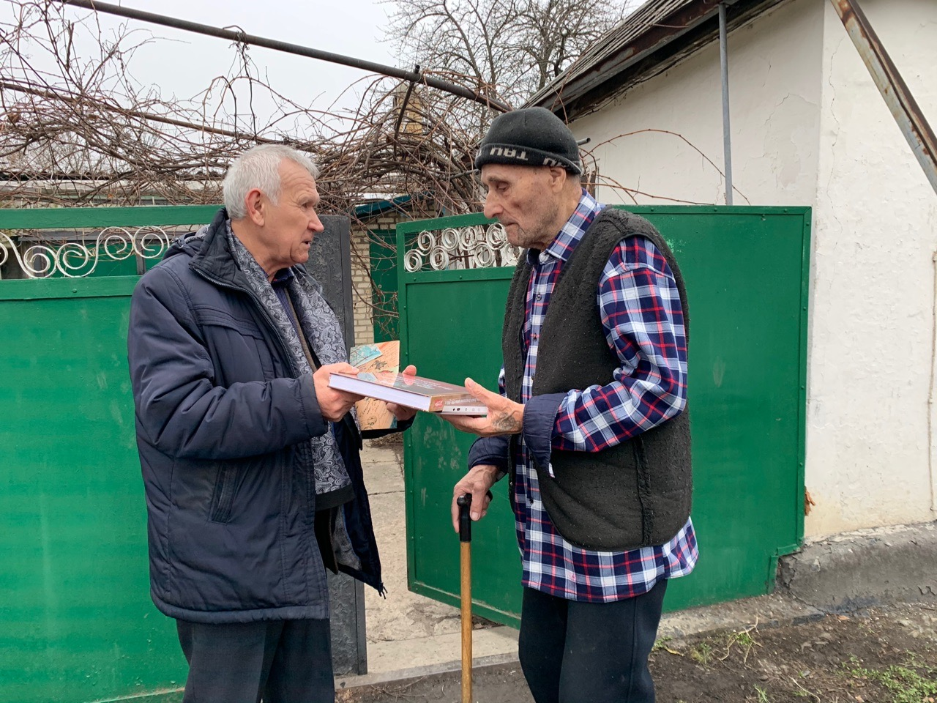

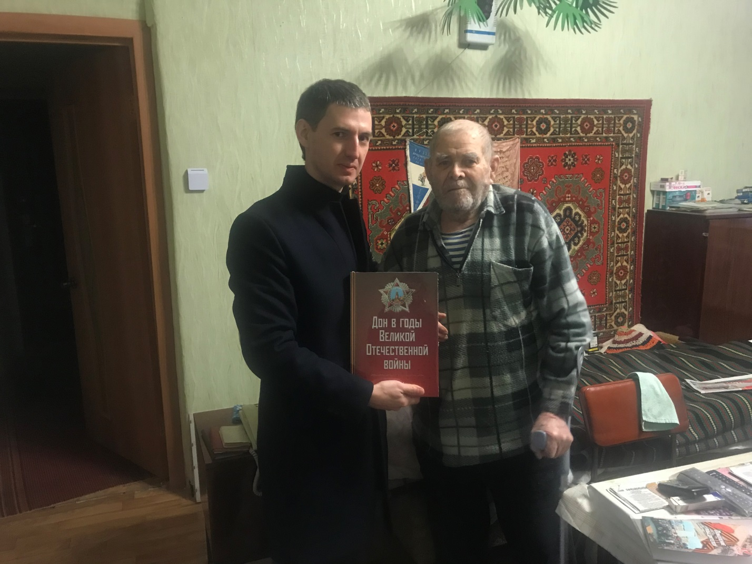

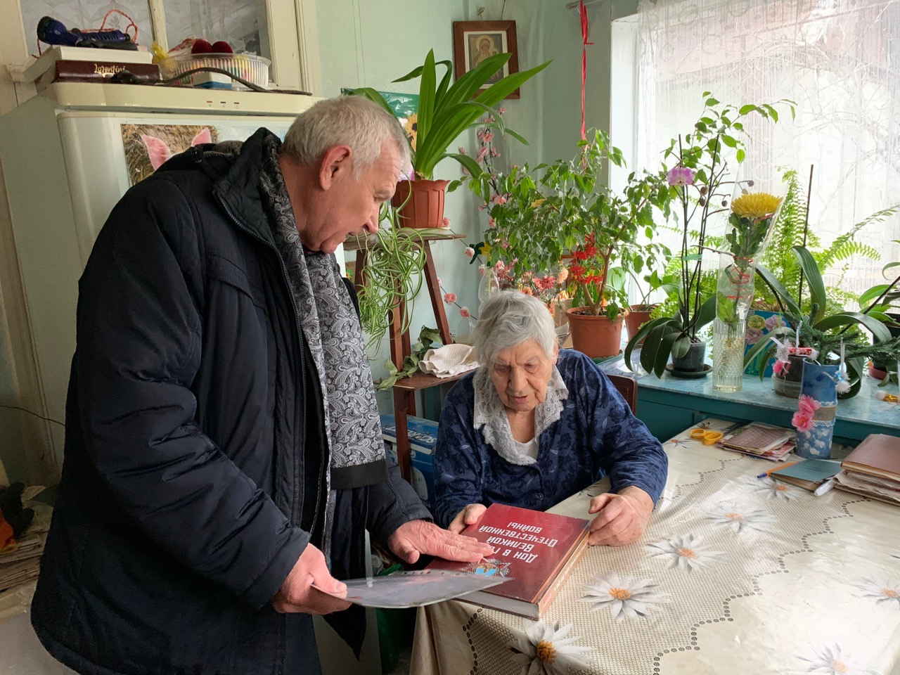
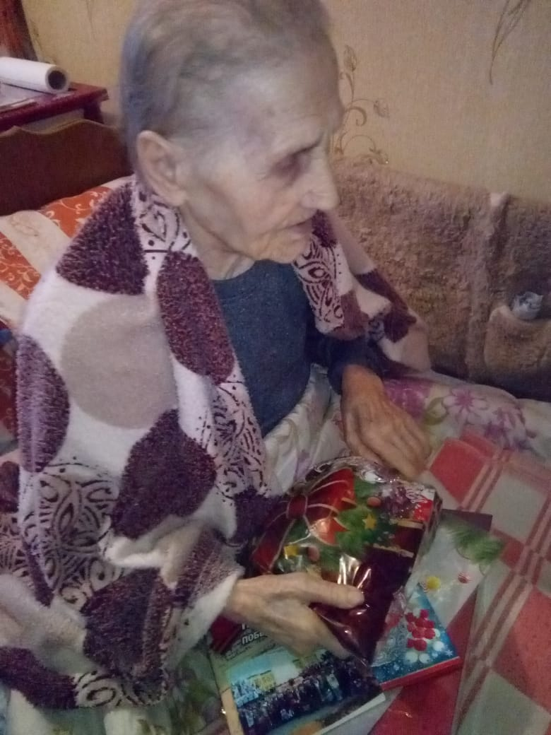

Поздравление ветерана ВОВ Табунщиковского сельского поселения

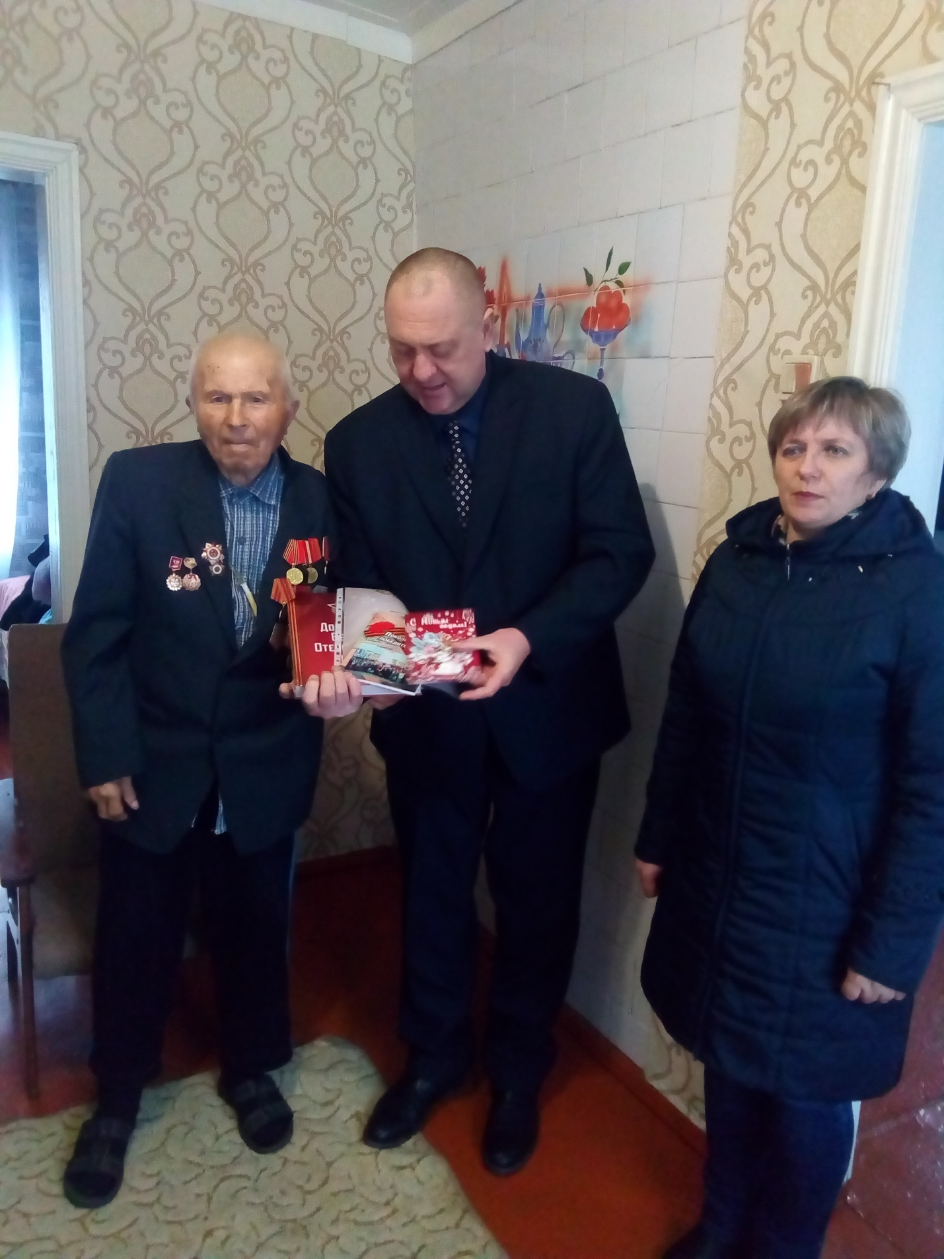

Поздравление ветерана ВОВ Пролетарского сельского поселения

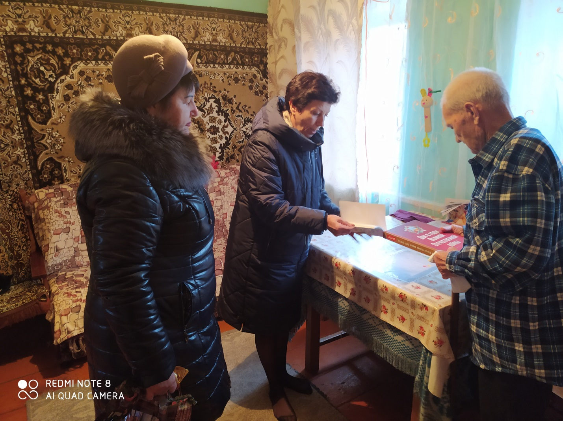

Поздравление ветерана ВОВ Михайловского сельского поселения

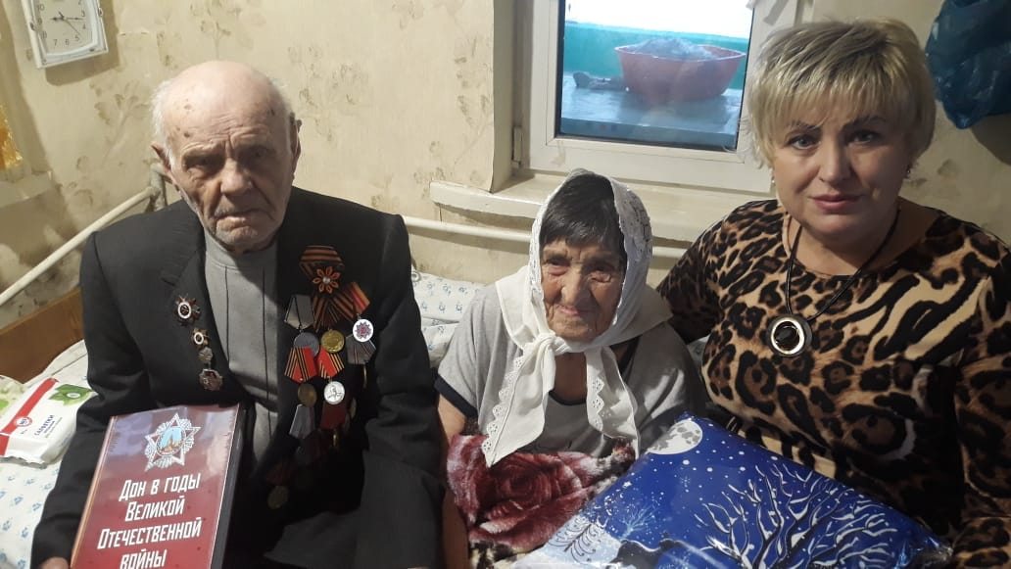

Поздравление ветерана ВОВ Долотинского сельского поселения

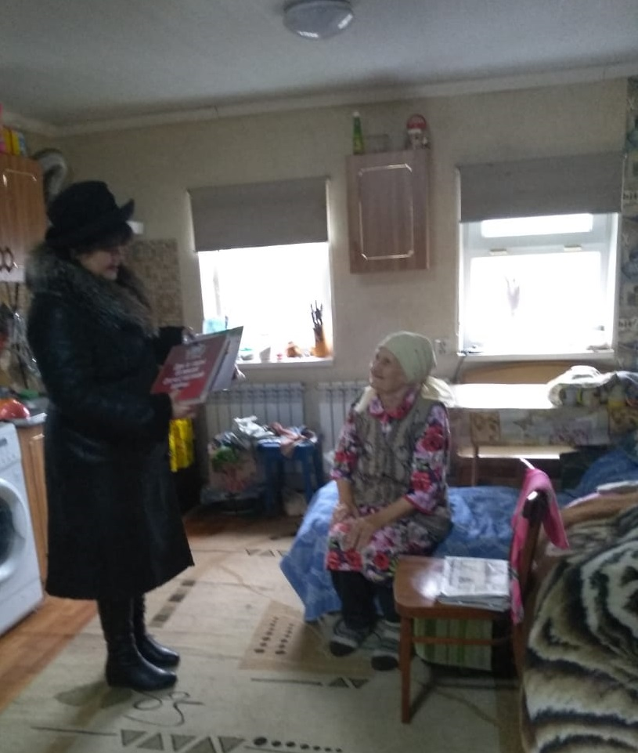

Поздравление ветерана ВОВ Владимировского сельского поселения
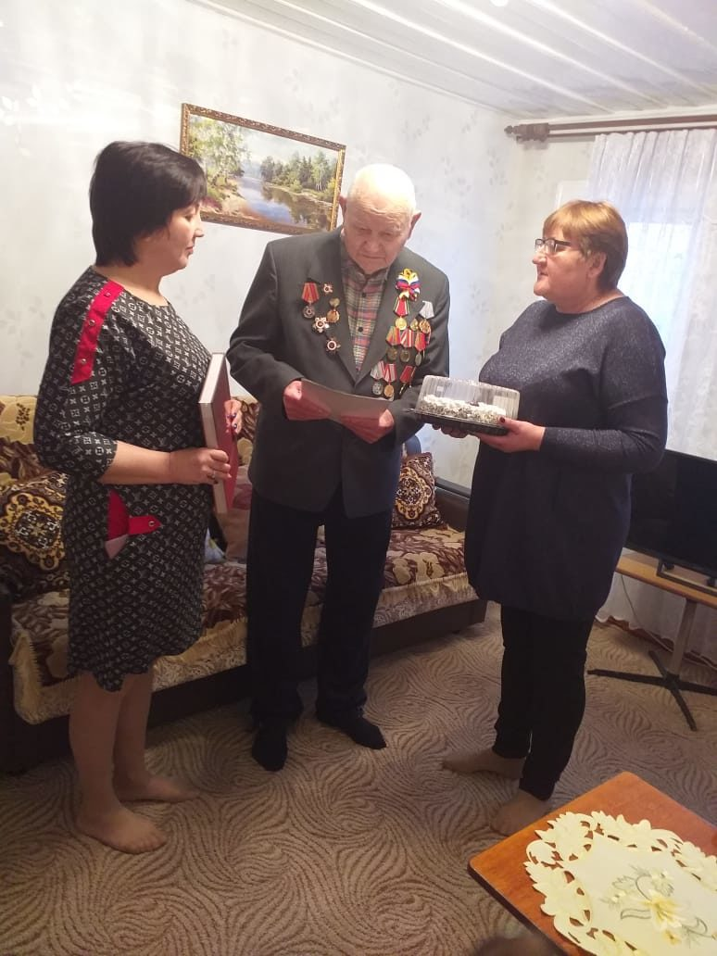

Поздравления ветеранов ВОВ Божковского сельского поселения

